Mã cyclic và cyclic cục bộ trên vòng đa thức

1. Vành đa thức

a. Định nghĩa
Trường GF(n)
- Trường GF(n) (n là số nguyên tố) là trường mà các đa thức trong đó có chỉ số từ [1…n-1].
- Các phép cộng, nhân của chúng được chia theo modulo n.

Vành đa thức
Vành đa thức là tập hợp các đa thức:
- Thuộc cùng một trường GF().
- Thực hiện các thao tác tính toán (cộng, nhân..) theo modulo $x^{n}+1$.
Mỗi vành đa thức chứa nhiều đa thức ứng với nhiều mã vòng cyclic.
Ký hiệu vành đa thức trong trường GF(k) chia modulo theo $x^{n}+1$ :
$$Z_{k}\left[x\right]/(x^{n}+1)$$
Chú ý : Với mã vòng cyclic, ta sẽ xét trường GF(2).
Ví dụ :
2 đa thức sau thuộc cùng một vành đa thức $Z_{3}\left[x\right]/(x^{2}+1)$ :
$a\left(x\right)=2+x$
$b\left(x\right)=1+2x$
Do chúng thuộc cùng trường FG(3) (các hệ số có thể là 0, 1, hoặc 2) và chúng cùng có thể được chia modulo $x^{2}+1$

b. Tính toán trên vành
Nguyên lý : các thao tác tính toán trên vành đa thức $Z_{k}\left[x\right]/(x^{n}+1)$ đều chia theo modulo $x^{n}+1$.
- Cộng : chia theo modulo n (như trường GF(n)).
- Nhân : chia theo cả 2 modulo $(x^{n}+1)$ (tức coi $x^{n}=1)$ và modulo n.

Ví dụ :
Vành đa thức $Z_{3}\left[x\right]/(x^{2}+1)$ có 2 đa thức :
$a\left(x\right)=2+x$
$b\left(x\right)=1+2x$
- Phép cộng :
$$a\left(x\right)+b\left(x\right)=\left(2+x\right)+\left(1+2x\right)=3+3x=0 (modulo 3)$$
- Phép nhân :
$$a\left(x\right).b\left(x\right)=\left(2+x\right).\left(1+2x\right)=2+5x+2x^{2} (modulo x^{2}+1)$$
Ta có : $2x^{2} \left(modulo x^{2}+1\right)=2.1=2$ nên :
$$a\left(x\right).b\left(x\right)=4+5x$$
Đa thức nhân này vẫn trong trường GF(3) nên không thể tồn tại giá trị 4 và 5. Ta phải tiếp tục chia modulo 3 : 4%3=1 và 5%3=2. Do đó
$$a\left(x\right).b\left(x\right)=1+2x$$
// Phép cộng chia theo modulo n, phép nhân chia theo cả modulo $\left(x^{n}+1\right)$ và modulo n

c. Phép dịch vòng
Ta có thể biểu diễn các đa thức trong trường GF(2) bằng một dãy nhị phân tương ứng.
Trong trường hợp nhân đa thức trong trường với đa thức có dạng $x^{n}$ thì các phần tử trong dãy nhị phân thay đổi $x^{n}$, các dãy số nhị phân từ đó cũng dịch bit theo
Ví dụ :
$$a\left(x\right)=1+x+x^{4}$$
Đa thức có dãy số nhị phân tương ứng :
a = 1 1 0 0 1 0 0
Thực hiện phép nhân $b\left(x\right)=a\left(x\right).x$, dãy số nhị phân dịch phải 1 bit :
b = 0 1 1 0 0 1 0
Đa thức tương ứng là :
$$b\left(x\right)=x+x^{2}+x^{5}$$
Hệ quả :
$$x^{-1}a\left(x\right)=x^{n-1}a(x)$$

d. Phân tích x^n + 1 thành nhân tử

Đa thức bất khả quy
Là đa thức chỉ chia hết cho 1 và chính nó. Không tách thành tích các nhân tử được.
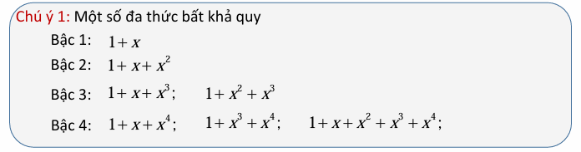

Phân tích x^n + 1 thành nhân tử
Nếu n = 2^m – 1 :
Định lý : Nếu n có dạng : $n=\left(2^{m}-1\right)$ thì đa thức $\left(x^{n}+1\right)$ có thể phân tích thành tích của tất cả các đa thức bậc m và bậc <ước của m>
Ví dụ :
Xét $\left(x^{7}+1\right)$ : m = 3, n = 7
Trong đó :
- Các đa thức bậc m = 3 có 2 đa thức bất khả quy như bảng trên.
- Các đa thức bậc 1 (ước của 3) : có 1 đa thức bất khả quy như bảng.
Như vậy :
$$\left(x^{7}+1\right)=(1+x)(1+x+x^{3})(1+x^{2}+x^{3})$$
Nếu n = 2 * m :
Phân tích
$$x^{n}+1=\left(x^{\frac{n}{2}}+1\right).(x^{\frac{n}{2}}+1)$$

e. Ideal của vành đa thức
Định lý :
Ideal I của vành đa thức $Z_{k}\left[x\right]/(x^{n}+1)$ gồm tập của các đa thức là bội của đa thức g(x) thỏa mãn :
- g(x) là ước của $\left(x^{n}+1\right)$
- $\deg{g\left(x\right)=n-k }$

Ideal :
Gọi số đa thức bất khả quy trong phân tích $\left(x^{n}+1\right)$ là k. Khi đó, số các Ideal trong vành được biểu diễn như sau :
$$\left|I\right|=2^{k}-1$$
// không tính ideal 11111
Ký hiệu : I = <g(x)>

2. Mã cyclic
Một mã cyclic C(n,k) sinh bởi g(x) chính là một I = <g(x)> của $Z_{2}\left[x\right]/(x^{n}+1)$

a. Số mã cyclic trên vòng đa thức
Định lý :
Gọi số đa thức bất khả quy trong phân tích $\left(x^{n}+1\right)$ là k :
Số các Ideal (tức số bộ mã) sẽ là :
$$\left|I\right|=2^{k}-1$$
// toàn bộ các tổ hợp tích đa thức bất khả quy (trừ trường hợp tích của toàn bộ đa thức)
Ví dụ :
Xét vành $Z_{2}\left[x\right]/(x^{7}+1)$ :
$$\left(x^{7}+1\right)=(1+x)(1+x+x^{3})(1+x^{2}+x^{3})$$
Các Ideal như sau
- 1
- $\left(1+x\right)$
- $(1+x+x^{3})$
- $\left(1+x^{2}+x^{3}\right)$
- $\left(1+x\right)(1+x+x^{3})$ = $\left(1+x^{2}+x^{3}+x^{4}\right)$
- $\left(1+x\right)\left(1+x^{2}+x^{3}\right)$ = $\left(1+x+x^{3}+x^{4}\right)$
- $(1+x+x^{3}) \left(1+x^{2}+x^{3}\right)$ = $\left(1+x+x^{2}+x^{3}+x^{4}+x^{5}+x^{6}\right)$
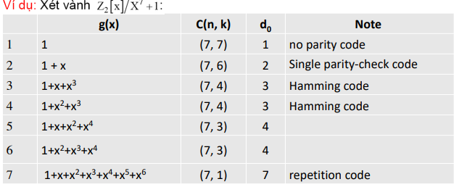

b. Ma trận kiểm tra
Ma trận kiểm tra của mã cyclic :
$$h\left(x\right)=\frac{x^{n}+1}{g(x)}$$
Đa thức đối ngẫu :
$$h^{*}\left(x\right)=x^{\deg{h\left(x\right)}}.h(x^{-1})$$

